榆林市档案馆关于化解档案安全风险隐患工程项目
合同包1(消防系统改造及七氟丙烷消防瓶体等更换)工程量清单详见采购文件。
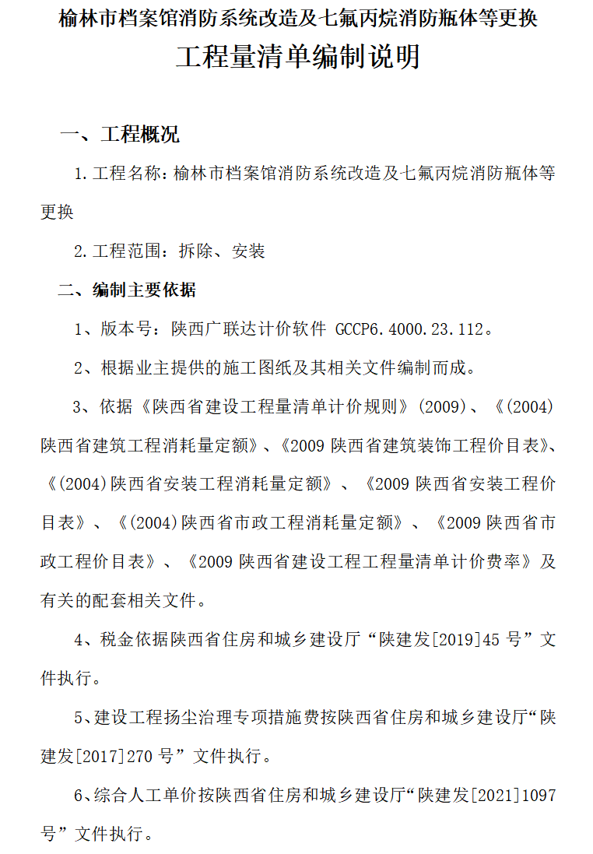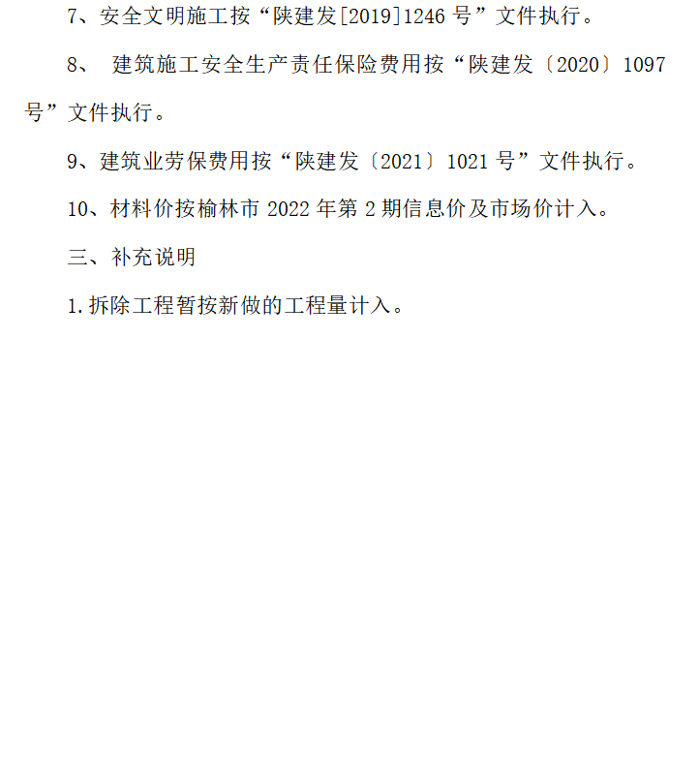

合同包2(机房双回路供电改造)工程量清单详见采购文件。

